Regeln für das Internet?
Arbeitsblätter zu Hanisauland „Deine Meinung: Freier Zugang zum Internet?“

Thema | Regeln für das Internet? Deine Meinung ist gefragt!
Fächer | Deutsch, Sachunterricht, Medienbildung
Zielgruppe | 3.–4. Klasse
Materialien | 5 Arbeitsblätter (GS) + 2 Lösungsblätter

Hintergrund
Internetregeln sind ein häufiger Streitpunkt zwischen Heranwachsenden und ihren Eltern. Kinder und Jugendliche möchten Medien möglichst selbstbestimmt nutzen. Eltern hingegen blicken oft auf die Gefahren, die im Netz lauern. Sind die Regeln zu streng, können Kinder und Jugendliche nicht lernen, eigenständig und verantwortungsvoll mit Informationen, Kommunikationsformen und Unterhaltungsangeboten im Internet umzugehen. Ganz ohne Regeln laufen sie aber Gefahr, im Netz auf verstörende Inhalte zu stoßen oder aufgrund ihres Medienkonsums Hobbies oder Freunde zu vernachlässigen. Mit diesen Arbeitsblättern lernen Kinder und Jugendliche Argumente kennen und können eine eigene Meinung über Internetregeln zwischen Freiheit und Sicherheit entwickeln.

Kompetenzerwerb

Sachkompetenz
Die Schülerinnen und Schüler
- lernen Argumente für einen verantwortungsvollen Medienkonsum kennen.
- erkennen, dass Internetregeln keine Bestrafung durch die Eltern sein müssen, sondern ihrem Schutz dienen.
- formulieren einen Meinungsbeitrag zum Thema „Regeln für das Internet?“

Methodenkompetenz
Die Schülerinnen und Schüler
- beschreiben eine Karikatur/Abbildung.
- entnehmen Texten zum Thema Internetregeln zielgerichtet Informationen.
- füllen zwei Fragebögen aus, um unterschiedliche Positionen zum Thema Internetregeln kennenzulernen.
- nutzen einen redaktionell betreuten Kinderchat, um einen Meinungsbeitrag zu schreiben.

Urteilskompetenz
Die Schülerinnen und Schüler
- äußern ihre Meinung zum Thema Internetregeln und berücksichtigen dabei unterschiedliche Perspektiven.

Regeln für das Internet?

Aufgabe 1: Internet hinter Gittern?

- Beschreibe das Bild.
Mach dir dazu Notizen im Textfeld unter dem Bild.
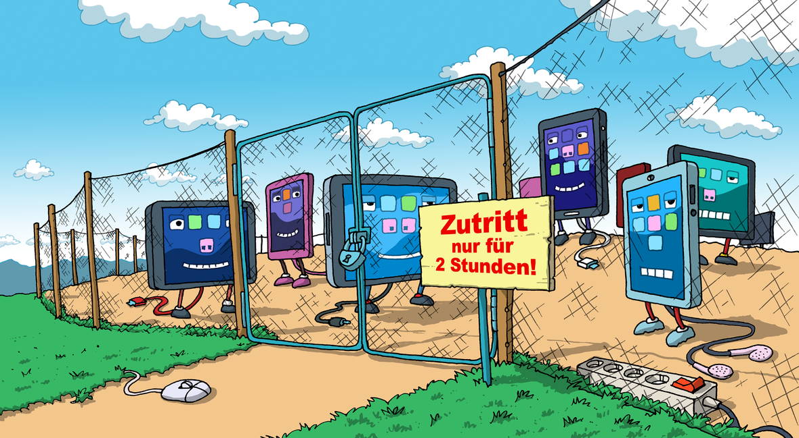

© Stefan Eling/ bpb.

_________________________________________________________________________
_________________________________________________________________________
_________________________________________________________________________
_________________________________________________________________________
_________________________________________________________________________
_________________________________________________________________________

Aufgabe 2: Regeln für Leo und Ihssan
Material:
https://www.hanisauland.de/deine-meinung-internetzugang
- Lies die Geschichte unter dem Bild auf der Seite „Deine Meinung – freier Zugang zum Internet?“.
- Gib die Internetregeln wieder, die für Leo und Ihssan gelten.

Leo _____________________________________________________________________ __________________________________________________________________________
__________________________________________________________________________ Ihssan_____________________________________________________________________________________________________________________________________________
__________________________________________________________________________

- Kreuze an, welche der beiden Internetregeln du besser findest. Tauscht euch darüber in Kleingruppen aus.

O Leo O Ihssan

Aufgabe 3: Warum gibt es Internetregeln?
- Nino ist sauer. Er möchte frei entscheiden, was er mit seinem Smartphone macht. Sein Vater will aber Internetregeln vereinbaren. Warum sind Ninos Vater Regeln wichtig? Kreuze an, was zutrifft.

Es gibt ein Gesetz, das genau festlegt, wie
lange Kinder und Jugendliche das Internet
nutzen dürfen.
O Richtig O Falsch
Kinder und Jugendliche kommen oft nicht mehr vom Computer los. Sie sollten aber auch Zeit für Freunde, Sport oder Lesen haben.

O Richtig O Falsch
Nino soll vor Internetseiten
geschützt werden, die Gewalt zeigen
oder ihm Angst machen.

O Richtig O Falsch
Manche Internetseiten sind nicht ehrlich. Nino soll nicht Opfer von Betrug werden.

O Richtig O Falsch

Im Internet können Kinder und Jugendliche
sowieso nichts Vernünftiges lernen.

O Richtig O Falsch

Aufgabe 4: Ein Recht auf Informationen!
- Nino hat recherchiert und sich schlau gemacht. Kreuze an, was zutrifft.
Kinder und Jugendliche haben ein
Recht auf eigene Informationen, die
sie verstehen.

O Richtig O Falsch

Manche Internetseiten sind extra
für Kinder und Jugendliche gemacht.
Dort kann Nino nichts Schlimmes passieren.

O Richtig O Falsch
Im Internet gibt es viele interessante Webseiten, auf denen Kinder und Jugendliche auch ihre Meinung sagen können.

O Richtig O Falsch

Kinder und Jugendliche können so
lange im Internetsurfen, wie sie wollen.
Die Eltern haben nichts zu sagen.

O Richtig O Falsch

Nur Erwachsene dürfen sich im Internet über Neues aus der Welt informieren.

O Richtig O Falsch

Aufgabe 5: Deine Meinung ist gefragt!
Material:
https://www.hanisauland.de/deine-meinung-internetzugang
- Welche Internetregeln gelten bei dir zuhause?
Auf der Seite „Deine Meinung – freier Zugang zum Internet?“ findest du einen Fragebogen. Klicke dort an, was auf dich zutrifft.
- Wie findest du die Regeln, die für dich gelten?
Schreibe deine Meinung in den Hanisauland-Chat. Benutze dafür die Aufgaben 3 und 4. Mach dir hier Notizen, bevor du deine Meinung abschickst. Deine Lehrkraft hilft dir bei Fragen.
_________________________________________________________________________
_________________________________________________________________________
_________________________________________________________________________
_________________________________________________________________________
_________________________________________________________________________
_________________________________________________________________________
_________________________________________________________________________
_________________________________________________________________________
_________________________________________________________________________
_________________________________________________________________________
_________________________________________________________________________
_______________________________________________________________________

Lösungsblatt

Aufgabe 1
Auf dem Bild sehen die Schülerinnen und Schüler verschiedene mediale Endgeräte: Fernseher, Tablet, Smartphone. Das Schild „Zutritt nur für 2 Stunden“ verdeutlicht die zeitliche Beschränkung, die viele Familien für die Mediennutzung mit den Kindern/Jugendlichen vereinbart oder festgesetzt haben. Auch an Schulen kann es solche Regelungen geben. Sie wirken auf die Heranwachsenden oft so, als würde man die begehrten Geräte vor ihnen „wegsperren“, daher der Zaun.
Aufgabe 2
Bei Leo gibt es keine Internetregeln. Ihssan darf eine halbe Stunde mit ihrem Smartphone im Internet surfen. Ihre Eltern haben außerdem eine Seitensperrung eingerichtet. Leo und Ihssan stellen zwei gegensätzliche Positionen dar: Völlige Freiheit (Leo) versus Einschränkungen durch Regeln (Ihssan).
Aufgabe 3
Schülerinnen und Schüler dient die Aufgabe dem Fremdverstehen: Sie werden dafür sensibilisiert, dass Regeln der Eltern häufig ihrem Schutz dienen sollen.

Es gibt ein Gesetz, das festlegt, wie lange Kinder und Jugendliche das Internet nutzen dürfen.
O Richtig Falsch

Kinder und Jugendliche kommen oft nicht mehr vom Computer los. Sie sollten aber auch Zeit für Freunde, Sport oder Lesen haben.
Richtig O Falsch

Nino soll vor Internetseiten geschützt werden, die Gewalt zeigen oder ihm Angst machen.
Richtig O Falsch

Manche Internetseiten sind nicht ehrlich. Nino soll nicht Opfer von Betrug werden.
Richtig O Falsch

Im Internet können Kinder und Jugendliche sowieso nichts Vernünftiges lernen.
O Richtig Falsch

Lösungsblatt
Aufgabe 4
Mithilfe dieser Aufgabe lernen Schülerinnen und Schüler Argumente für einen altersgerechten und verantwortungsvollen Medienkonsum kennen.

Kinder und Jugendliche haben ein Recht auf eigene Informationen, die sie verstehen.
Richtig O Falsch

Nur Erwachsene dürfen sich im Internet über Neues aus der Welt informieren.
O Richtig Falsch
Manche Internetseiten sind extra für Kinder und Jugendliche gemacht. Dort kann Nino nichts Schlimmes passieren.
Richtig O Falsch

Im Internet gibt es viele interessante Webseiten, auf denen Kinder und Jugendliche auch ihre Meinung sagen können.
Richtig O Falsch

Kinder und Jugendliche können so lange im Internetsurfen, wie sie wollen. Die Eltern haben nichts zu sagen.
O Richtig Falsch

Aufgabe 5
Die Schülerinnen und Schüler übertragen das Thema „Regeln für das Internet?“ abschließend auf die eigene Situation. Auf Grundlage der Argumente, die sie in den Aufgaben 3 (Perspektive Erwachsene) und 4 (Perspektive Kinder/Jugendliche) kennenlernen, können sie einen ausgewogenen Meinungsbeitrag zum Thema schreiben. Ggf. überdenken sie ihre Meinung zur Internetnutzung von Leo und Ihssan, die sie in Aufgabe 2c geäußert hatten. In der Grundschule empfiehlt es sich, den Beitrag vor Veröffentlichung im Internet auf einem Blatt vorzuschreiben. Die Lehrkraft sollte auf Nachfrage Hilfestellung geben.
Statt in den HanisauLand Chat oder als Ergänzung dazu, können Sie diese Aufgabe auch als Diskussion im Plenum durchführen. Hier bilden die in Aufgabe 3-4 abgebildeten Meinungsbeiträge die Diskussionsgrundlage.

